В 2020 году МБУК ЦР ЦДК приобретен передвижной многофункциональный культурный центр Автоклуб на сумму 4137,6 тыс.руб.
Автоклуб проводит выездных культурно-массовые мероприятий в 9 - ти удаленных населенных пунктах поселений Цимлянского района, в которых проживает более 3500 тысяч человек.
Населённые пункты, закреплённые за автоклубом, в которых отсутствуют стационарные клубные учреждения - 9:
Лозновское сельское поселение:
п. Сосенки, х. Карпов, х. Синий Курган, ст. Камышевская.
Новоцимлянское сельское поселение:
Х. Богатырёв, х. Аксёнов, х. Ремизов.
Калининское сельское поселение:
Х. Карнаухов.
Саркеловское сельское поселение:
Х. Крутой.
В 2021 году Автоклуб принял участие в областном фестивале-конкурсе культурно-досуговых учреждений Ростовской области «Территория культуры» по итогам которого был награжден Дипломом 2-ой степени в номинации «Лучшая тематическая программа передвижного клубного учреждения».
Современные направления работы реализовались на основе разработанного годового плана с различными формами проведения культурно-досуговых мероприятий: концерты, флешмобы, акции, литературно – музыкальные композиции, народные праздники, музыкальные гостиные, квест, показ фильмов, театрализованные, конкурсные, познавательные, игровые, развлекательные программы.

2021 год

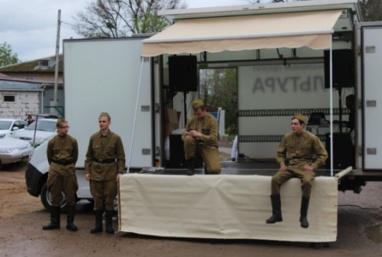 | 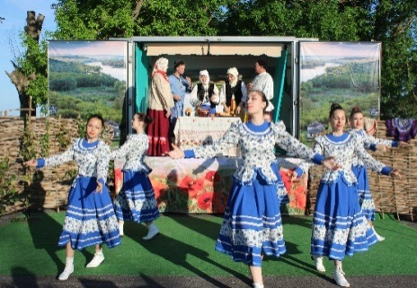 | 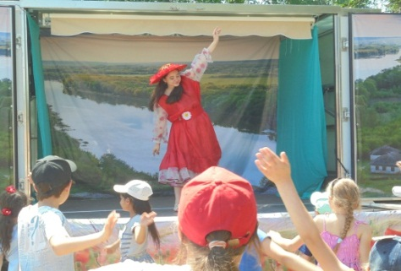
Микрорайон г. Цимлянска | Х. Крутой | П. Сосенки
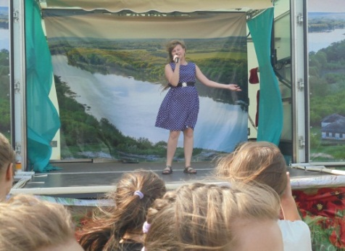 | 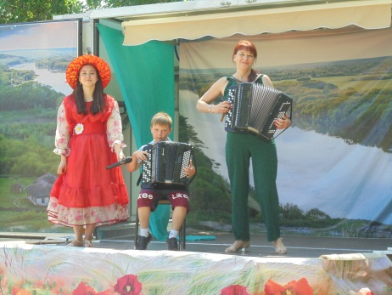 | 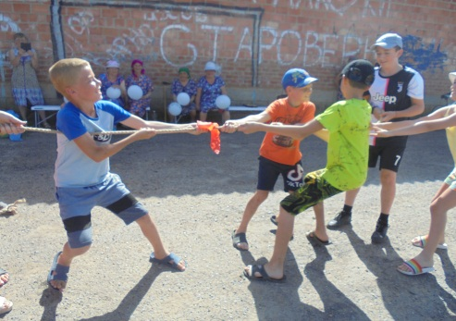
Х. Богатырёв | Ст. Камышевская | Х. Карнауховский
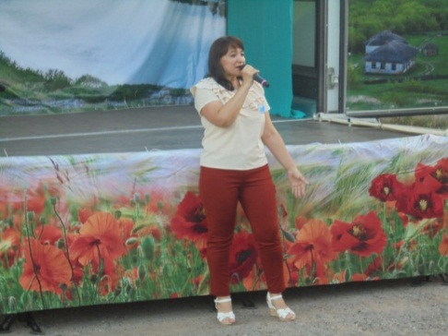 | 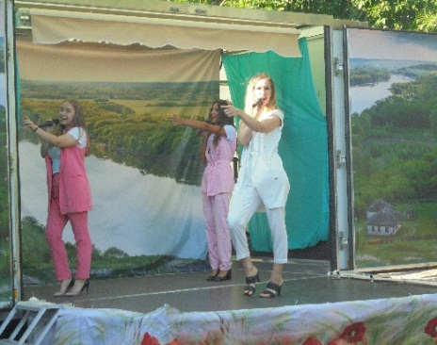 | 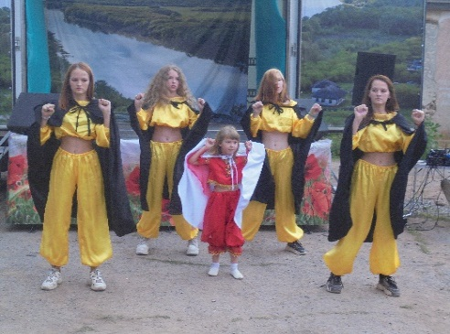
Х. Крутой х. Ремизов х. Синий Курган

2022 год

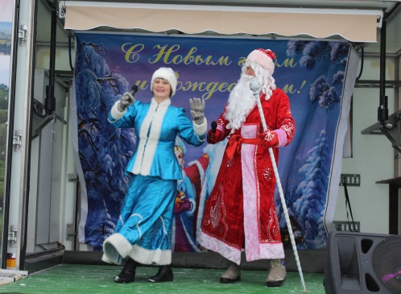 | 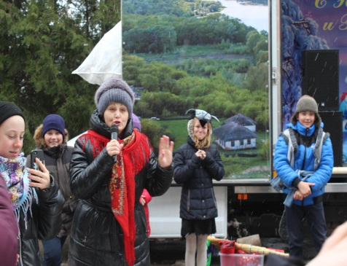 | 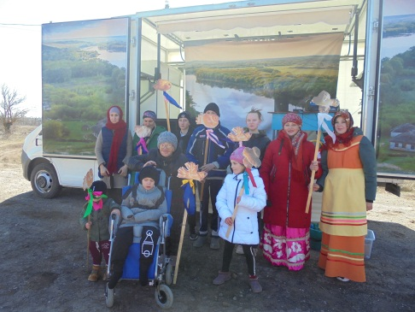
Х.Крутой | Ст. Камышевская | Х. Синий Курган
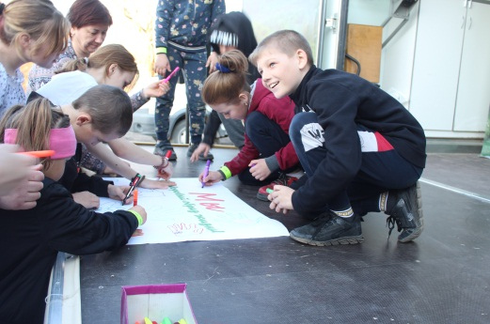 | 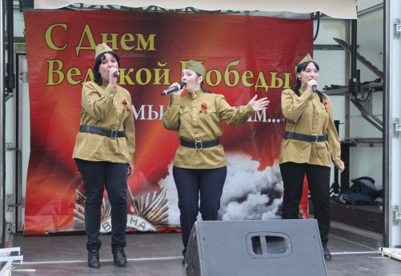 | 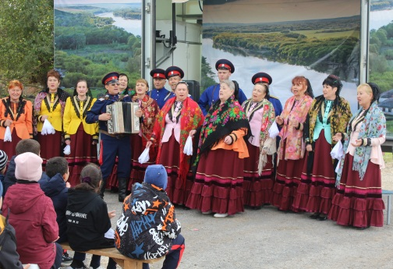
Х. Карнауховский | Микрорайон г. Цимлянска | Ст. Камышевская
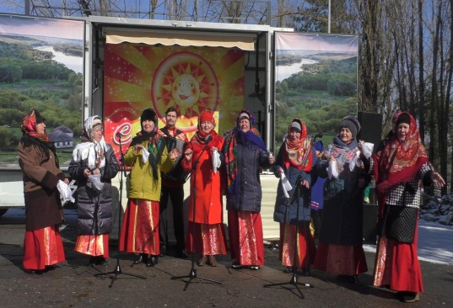 | 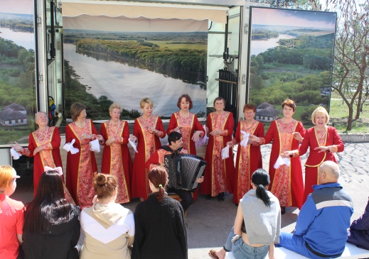 | 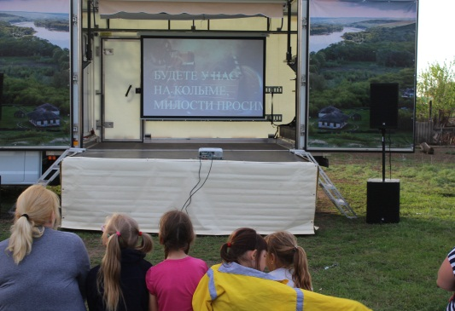
Пункт временного размещения | Х. Карпов | Х.Богатырёв
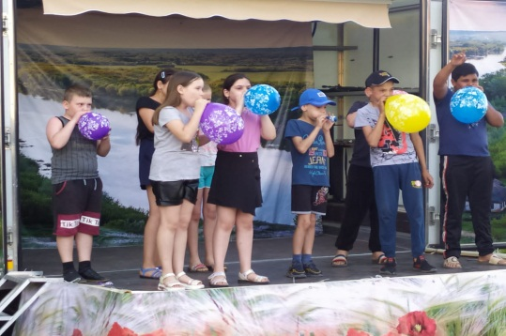 | 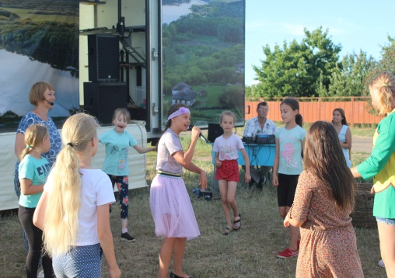 | 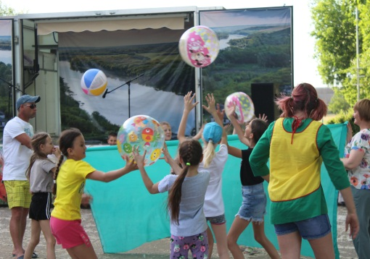
Х. Крутой | Х. Ремизов | П. Сосенки
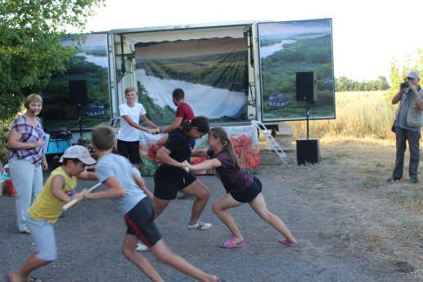 | 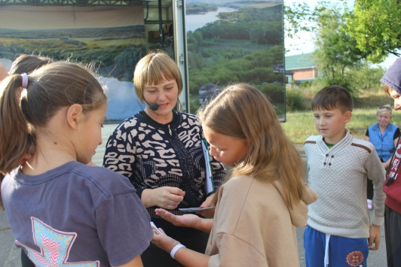 | 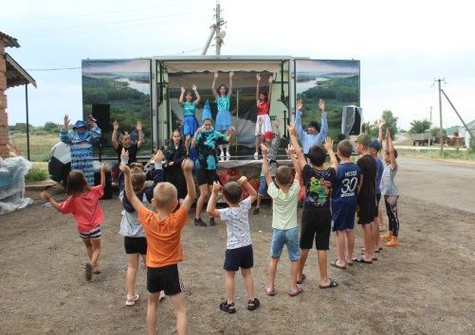
Х. Карпов | Пункт временного размещения | Х. Карнауховский
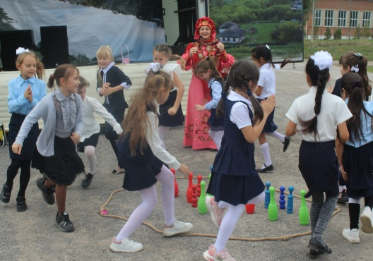 | 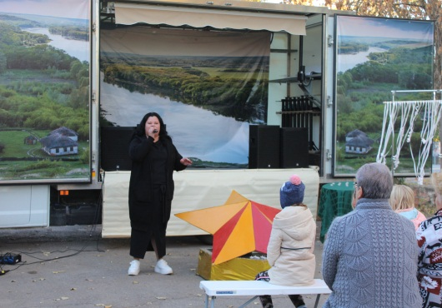 | 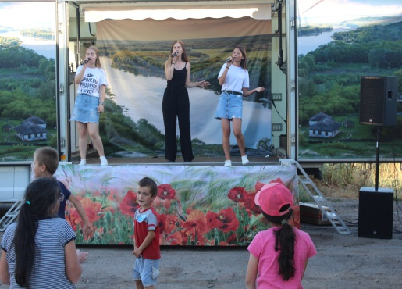
Ст. Камышевская | П. Сосенки | Х. Синий Курган

